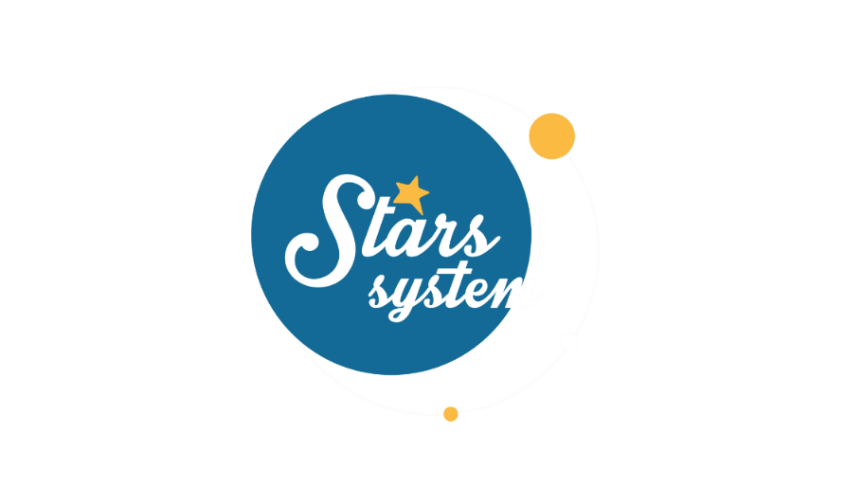 **5.11.21**

**Σάββατο 6.11.21 στις 13:00**

**Κάθε Σάββατο στις 13:00**

Η Αφροδίτη και ο Ερμής αλλάζουν θέσεις στον ζωδιακό και το **Σάββατο 6 Νοεμβρίου** στις **13:00** στο «**Stars System**», η **Άση Μπήλιου** αναλύει σε ποιους τομείς θα επηρεαστούν τα 12 ζώδια από αυτές τις πλανητικές αλλαγές και τι πρέπει να προσέξουμε για να μην έχουμε εκπλήξεις και αποκαλύψεις.

Η Αφροδίτη, ο πλανήτης του έρωτα, της δημιουργικότητας, της απόλαυσης και του χρήματος, κάνει την είσοδο της στο «σκληρό» και γήινο ζώδιο του Αιγόκερου, όπου θα παραμείνει για 4 μήνες. Δεν είναι μια χαλαρή και διασκεδαστική θέση για την ευαίσθητη Αφροδίτη, που θέλει αγάπη και φροντίδα. Κατά τη διάρκεια αυτής της διέλευσης απαιτείται ωριμότητα στις σχέσεις και σθεναρά όρια στα οικονομικά μας.

Ο Ερμής με τη σειρά του μπαίνει στο ζώδιο του Σκορπιού και η σκέψη μας αποκτά βάθος. Θα διαβάζουμε πίσω από τις λέξεις και θα αποκαλύπτονται μυστικά και κρυμμένες αλήθειες. Η διαίσθηση μας θα είναι ιδιαίτερα αυξημένη, όπως και οι εμμονές μας, τα απωθημένα και η καχυποψία. Η ανάλαφρη και επιφανειακή επικοινωνία δίνει τη θέση της στην ωμή ειλικρίνεια και η αμεσότητα και η ευθύτητα είναι μονόδρομος με τον Ερμή στον Σκορπιό.

Καλεσμένη η Κριός **Μπέσσυ Αργυράκη**, μιλά για τη συμμετοχή της στο «**Dancing with the Stars**» και αποκαλύπτει πώς αντέδρασε ο σύζυγος της όταν άκουσε ότι θέλει να λάβει μέρος στον χορευτικό διαγωνισμό. Εξομολογείται τι θα άλλαζε, αν μπορούσε να γυρίσει τον χρόνο πίσω, αν είναι ανταγωνιστική και πώς διαχειρίζεται τον θυμό της. Ακόμα, αναφέρεται στο ένδοξο παρελθόν και στα σχέδια της για το μέλλον.

Αυτά και άλλα πολλά στο «**Stars System**» το **Σάββατο 6 Νοεμβρίου** στις **13:00** από τη συχνότητα του **Star**.

**Δείτε εδώ το trailer της εκπομπής:**  [**https://youtu.be/5UrMOj3Ryvc**](https://youtu.be/5UrMOj3Ryvc)

**Παρουσίαση**: Άση Μπήλιου

**Παραγωγός:** Νίκος Χριστοφόρου

**Head of Productions:** Σάββας Βέλλας

**Executive Producer:** Πέγκυ Χόλη

**Οργάνωση Παραγωγής**: Τόνια Σαγιάκου

**Δ/νση Παραγωγής:** Νίκος Βλάχος

**Δ/νση Φωτογραφίας:** Γιώργος Μιχελής

**Σκηνοθεσία:** Ηλίας Κούρτης

**Αρχισυνταξία:** Ηλιάνα Τσαγκάρη

**Σκηνογραφία:** Δανάη Γιαμαλάκη

**Εκτέλεση Παραγωγής:** Green Pixel

**#StarsSystem #StarChannelTV**

[**https://www.star.gr/tv/psychagogia/stars-system/**](https://www.star.gr/tv/psychagogia/stars-system/)

[**https://www.star.gr/tv/press-room/**](https://www.star.gr/tv/press-room/)

Καλό Σαββατοκύριακο

Γραφείο Τύπου & Επικοινωνίας